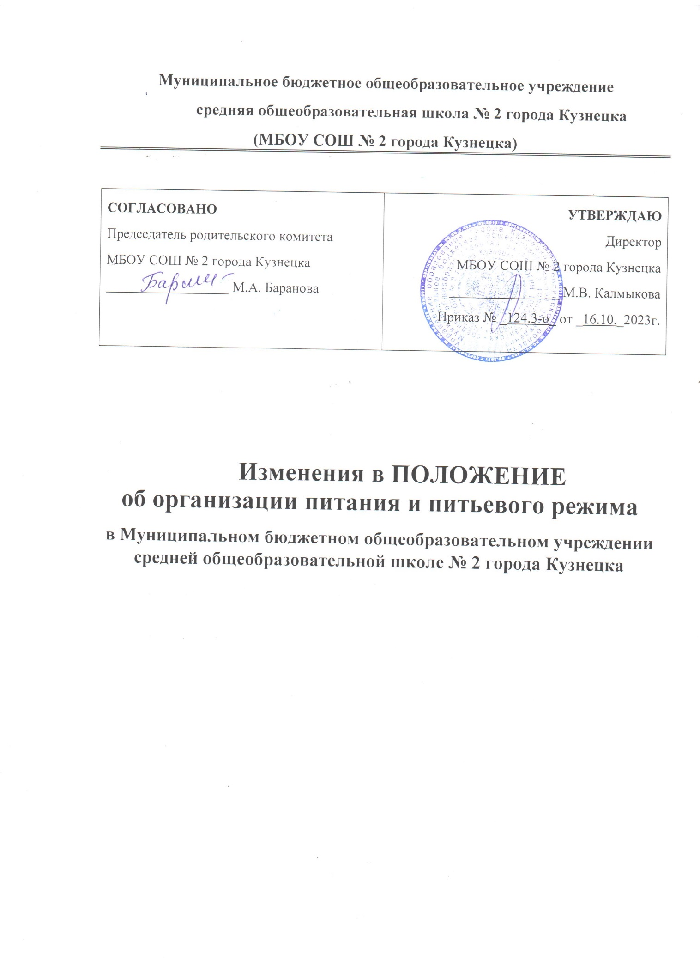

**2023**

На основании приказа управления образования города Кузнецка Пензенской области от 16.10.2023г. № 900 «О внесении изменений в приказ управления образования города Кузнецка 05.08.2019г. № 707 «Об организации горячего питания обучающихся общеобразовательных организаций города Кузнецка»

1. Дополнения от 07.11.2022г. считать утратившими силу и дополнить Пункт 5.3. следующими изменениями:

- обучающимся МБОУ СОШ № 2 города Кузнецка, признанными в установленном порядке детьми граждан Российской Федерации из числап лиц, призванных на военную службу по мобилизации в Вооруженные силы Российской Федерации в соответствии с Указом Президента Российской Федерации от 21.09.2022 № 647 «Об объявлении частичной мобилизации в Российской Федерации», лиц, проходящих военную службу по контракту, лиц, пребывающих в запасе и заключивших на добровольной основе контракт с Вооруженными Силами Российской Федерации, о прохождении службы в подразделениях БАРС, лиц, проходящих военную службу (службу) в войсках национальной гвардии Российской Федерации, принимающих (принимавших) участие в специальной военной операции, заявление родителей (законных представителей), копия документа (сведения), подтверждающего данные о призыве мобилизованного на военную службу по мобилизации в Вооруженные Силы Российской Федерации, о заключении добровольцем контракта, об участии в специальной военной операции контрактника или сотрудника (в зависимости от статуса участника специальной военной операции; страховой номер индивидуального лицевого счета в системе обязательного пенсионного страхования (СНИЛС).

В случае гибели при выполнении задач в ходе специальной военной операции или смерти в следствие увечья (ранения, травмы, контузии) заявитель предоставляет сведения, подтверждающие гибель военнослужащего или его смерти в следствие увечья (ранения, травмы, контузии).

Заявитель несет ответственность за достоверность предоставленных документов и сведений.